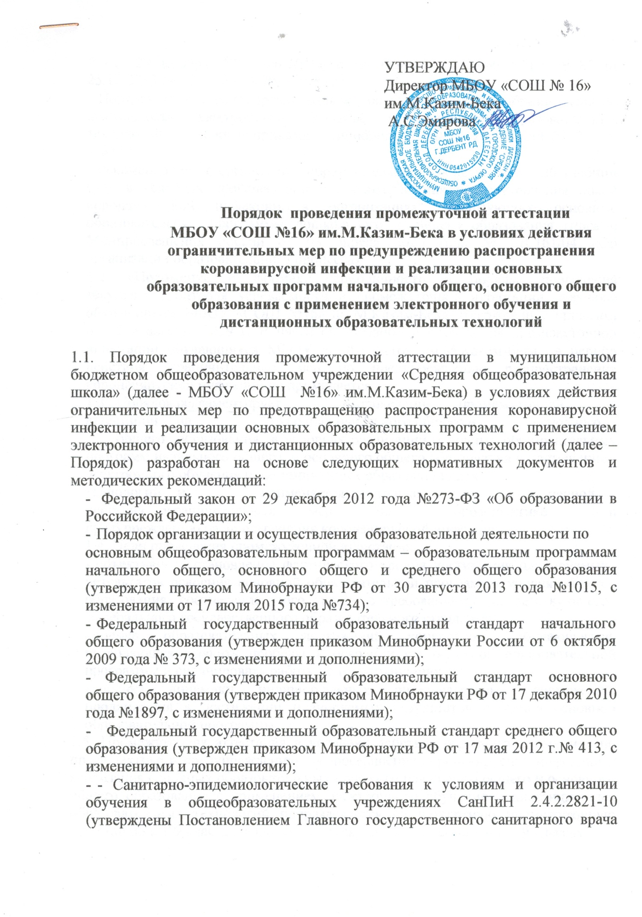
РФ от 29 декабря 2010 года №189, с изменениями от 29.06.2011 г. № 85, от 25.12.2013 № 72, от 24.11.2015 № 81);

- Порядок применения организациями, осуществляющими образовательную деятельность, электронного обучения, дистанционных образовательных технологий (утвержден приказом Минобрнауки РФ от 23 августа 2017 года №816);

- Рекомендации об организации образовательного процесса в 2019/20 учебном году в условиях профилактики и предотвращения распространения новой коронавирусной инфекции в организациях, реализующих основные образовательные программы дошкольного и общего образования (письмо Минпросвещения России от 08 апреля 2020 года № ГД-161/04 «Об организации образовательного процесса).

1.2. «Положение о формах, периодичности и порядке проведения текущего контроля успеваемости и промежуточной аттестации, переводе обучающихся МБОУ «СОШ №16» им.М.Казим-Бека утвержденное приказом от «31» августа 2019 г. В части организации и проведения промежуточной аттестации обучающихся МБОУ «СОШ №16» им.М.Казим-Бека в период действия ограничительных мер по предупреждению распространения коронавирусной инфекции не применяется.

1.3. Порядок регламентирует проведение промежуточной аттестации на уровнях начального общего и основного общего образования в условиях реализации основных образовательных программ начального общего и основного общего образования с применением электронного обучения и дистанционных образовательных
технологий и применяется только в период действия ограничительных мер по профилактике и предупреждению распространения коронавирусной инфекции.
1.4. Цели проведения промежуточной аттестации:

- объективное установление фактического уровня достижения планируемых результатов освоения основной образовательной программы уровня общего образования, соотнесение этого уровня с требованиями соответствующего федерального государственного образовательного стандарта;

- оценка образовательных достижений конкретного обучающегося, позволяющая выявить пробелы в освоении им основной образовательной программы и спланировать работу по их устранению;

- оценка динамики индивидуальных образовательных достижений, продвижения в достижении планируемых результатов освоения основной образовательной программы.
1.5. Промежуточная аттестация в условиях действия ограничительных мер по профилактике и предупреждению распространения коронавирусной инфекции и реализация основных образовательных программ начального общего и основного общего образования с применением электронного обучения и дистанционных образовательных технологий подразделяется на четвертную промежуточную аттестацию в 1-9 классах, годовую промежуточную аттестацию в 1-9 классах.

- Особенности проведения промежуточной аттестации
без аттестационных испытаний

2.1. На уровне начального общего образования промежуточная аттестация учащихся проводится по всем предметам учебного плана без аттестационных испытаний на основе результатов текущего контроля успеваемости и отметок за учебные четверти во 2-4 классах, результат фиксируется годовой отметкой по предмету. Отметки за 4 четверть и учебный год выставляются до 25 мая. Промежуточная аттестация для обучающихся 1 классов проводится с учетом всех образовательных достижений обучающегося за учебный год без выставления отметок.

2.2. Промежуточная аттестация в 5-8 классах проводится без аттестационных

испытаний по всем предметам учебного плана на основе результатов текущего контроля успеваемости и отметок за учебные четверти, результат фиксируется годовой отметкой по предмету.

2.3. Промежуточная аттестация обучающихся 2-8 классов осуществляется:
- за 4 четверть - на основании результатов текущего контроля успеваемости по всем предметам учебного плана и фиксируется в виде отметки «5», «4», «3», «2». Отметка определяется как среднее арифметическое всех полученных в течение 4 четверти отметок по предмету и округляется до целого числа в соответствии с правилами математического округления. Основанием для выставления итоговой отметки:

  - за 4 четверть является наличие у обучающегося:

- по предметам, которые изучаются в объеме 1 - 2 часа в неделю - не менее трех отметок;
- по предметам, которые изучаются в объеме 3 часа и более в неделю - не менее пяти отметок;

- за учебный год – является наличие у обучающегося отметок за 1- 4 четверти.

При выставлении годовых отметок во 2-9 классах считать определяющими результаты, полученные в период обучения с сентября 2019 года по март 2020 года.

Учитель имеет право учитывать результаты 4-ой четверти в пользу ученика при условии 100% выполнения программного материала обучающимся.

2.4. Обучающийся должен ликвидировать пробелы в знаниях и предоставить учителю-предметнику учебный материал в срок до 25 мая 2020 года дистанционно. Учитель-предметник оценивает и выставляет в электронный журнал отметки за те даты, за которые обучающийся не предоставил работы.

2.5. Неудовлетворительные результаты по одному или нескольким учебным

предметам, курсам, дисциплинам (модулям) и иным видам учебной деятельности, предусмотренным учебным планом, при отсутствии уважительных причин признаются академической задолженностью.

2.6 Итоги обучения в условиях действия ограничительных мер и реализации образовательных программ с применением электронного обучения и дистанционных образовательных ресурсов фиксируются в электронном журнале. Обучающиеся и их родители (законные представители) получают доступ посредством использования сервиса «Электронный дневник».

2.7 Родители (законные представители) обучающихся, осваивающих образовательные программы с применением электронного обучения, дистанционных образовательных технологий, имеют право на получение своевременной и достоверной информации о результатах обучения обучающихся, а также на получение комментариев от педагогических работников в любых доступных формах.

2.8. Промежуточная аттестация в рамках внеурочной деятельности определятся ее моделью, формой организации занятий и особенностями выбранного направления внеурочной деятельности.

3. Особенности проведения итоговых проверочных работ
для обучающихся 9 класса
3.1. Для обучающихся 9класса проводятся итоговые проверочные работы по русскому языку и математике в рамках четверти в дистанционной форме с 22 по 25 мая 2020 г.
3.2.Формы проведения итоговых проверочных работ по русскому языку и математике - тестирование продолжительностью 90 минут.

3.3. Перед проведением проверочных работ обязательно проводится консультация для учащихся. При проведении итоговых проверочных работ в 9 классе в дистанционной форме создаются условия, позволяющие обеспечить объективность полученных результатов.

3.4. Начало проверочных работ по предмету: 10.00, продолжительность составляет 90 минут.

3.5. Обучающиеся выполняют работу на двойных тетрадных листах в клетку (по математике) и на двойных тетрадных листах в линейку (по русскому языку). Первый лист оформляется:

По русскому языку:
Промежуточная аттестация по русскому языку
(тестирование)
Обучающейся/гося 9 класса

МБОУ «СОШ №16» им.М.Казим-Бека
ФИ
дата проведения

По математике:
Промежуточная аттестация по математике
(тестирование)
Обучающейся/гося 9 класса
МБОУ «СОШ №16» им.М.Казим-Бека
ФИ
дата проведения
Работа выполняется на 2-4 страницах листов.
3.6. Отметка за проверочную работу по русскому языку и математике выставляется в отдельную графу электронного классного журнала и учитывается при выставлении отметки за 4 четверть.

4. Порядок подготовки, экспертизы и хранения аттестационных материалов
4.1. Аттестационный материал по предмету для проведения промежуточной годовой аттестации готовится самостоятельно учителем-предметником с учетом требований по предмету, с использованием программного материала, изученного за учебный год.

4.2. При проведении промежуточной аттестации используется аттестационный материал, прошедший соответствующую экспертизу. Процедура экспертизы следующая: рассматривается на предметном ШМО (до 21 мая), согласуется с заместителем директора, курирующим данную предметную область (до 22 мая) и утверждается директором школы (22 мая).
4.3. Экзаменационная комиссия в тот же день осуществляет проверку работ, оформляет протокол. Протоколы результатов экзаменов и текст экзаменационной работы хранятся в течение 5 лет.

Приложение № 1

Протокол

промежуточной аттестации по ________________
в 9 классе
МБОУ «СОШ №16» им.М.Казим-Бека

Ф. И. О. председателя экзаменационной комиссии _______________________________
Ф. И. О. экзаменующего преподавателя ______________________________

Ф. И. О. ассистента ___________________________
На экзамен явились ______ человек, не явилось ______ человек.
_________________________________________________________________________________
___________________________________________________________________

( фамилия, имя, отчество неявившихся)

Экзамен начался в _____ часов _____ минут

Экзамен закончился в _____ часов _____ минут

 |  |  | Экзаменац | Оценка за IV |  | Годовая | Итоговая
№ | Ф. И. О. экзаменующегося | № варианта | ионная | четверть
 |  |  |  |  |  | оценка | оценка
 |  |  | оценка
1
2
3
4
5
6
7
8
9
10
11
12
13
14
15
16
17
18
Особое мнение членов комиссии об оценках ответов отдельных учащихся

______________________________________________________________________________________________________________________________________________________________
_______________________________________________________________________________

Запись о случаях нарушений установленного порядка экзаменов и решение экзаменационной комиссии

_______________________________________________________________________________

Дата проведения экзамена ________________________

Дата внесения оценок в протокол __________________

Председатель экзаменационной комиссии . . . . . . . . . . . . . . . . . . . /__________________./

Экзаменующий преподаватель . . . . . . . . . . . . . . . . . . . . . . . . . . . . /_______________./.

Ассистент . . . . . . . . . . . . . . . . . . . . . . . . . . .

